GUÍA DE LENGUAJE
Nombre: | Curso: KINDER | Fecha: semana N°11
¿QUÉ APRENDEREMOS?

Ámbito: Comunicación Integral
Núcleo: Lenguaje Verbal
Objetivo de Aprendizaje:
(3): Descubrir en contenidos lúdicos, atributos fonológicos de palabras conocidas, como identificación de sonido inicial (vocales A, E, I, O, U)
(6): Comprender contenidos explícitos de textos literarios y no literarios, a partir de la escucha atenta, describiendo información y realizando progresivamente inferencias y predicciones.
Objetivo Transversal (1): Comunicar a las demás emociones, y sentimientos tales como: amor, miedo, alegría, ira que le provocan diversas narraciones o situaciones observadas en forma directa o a través de tics. (Identidad y Autonomía)
Contenido: Vocales A, E, I, O, U Identificar cada una de ellas y su sonido
Habilidad: Identificar, Escuchar, Graficar

¿Qué necesito saber?
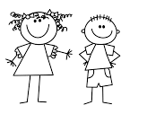
Para comenzar necesitas saber de qué se trata (Identificar) las vocales, además de los objetos que comienzan con sus sonidos. (Escuchar) atentamente de un cuento y de (Graficar) su nombre.

Entonces:
- Identificar es: Establecer, demostrar o reconocer la identidad de una cosa o persona.
- Escuchar: es un verbo que hace referencia a la acción de poner atención en algo.

Los contenidos a trabajar son:
- Motricidad fina. (colorear imágenes que comienzan con sonido inicial, vocales a,e,i,o,u)
- Comprensión lectora “cuento la semilla”
- Responder preguntas relacionadas con el cuento
- Nombre

En esta guía realizaremos lo siguiente:
- Identificar las vocales
- Colorear imágenes
- Escuchar atentamente de un cuento
- Graficar el nombre

COMPRENSIÓN LECTORA:
- INSTRUCCIÓN: MAMITA AYUDA A TU HIJO/A A Y LEE ESTE CUENTO ENTRETENIDO LA SEMILLA, ESPERO QUE LO DISFRUTEN!!!!

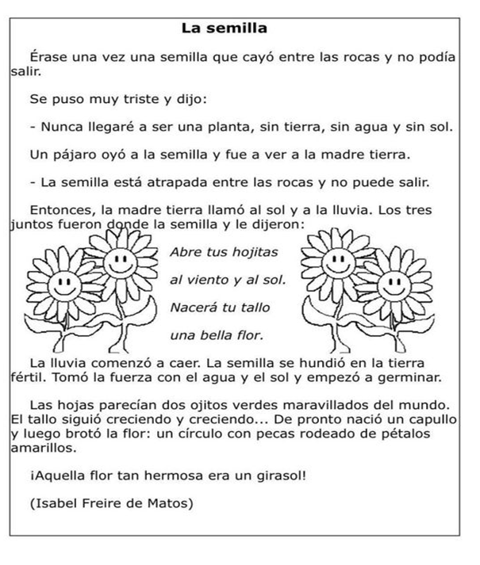

- INSTRUCCIÓN: MAMITA AYUDA A TU HIJO/A A QUE PUEDA RESPONDER DE ALGUNAS PREGUNTAS DEL CUENTO ESCUCHADO, COLOREANDO LA RESPUESTA CORRECTA.

¿DÓNDE CAYÓ LA SEMILLA?

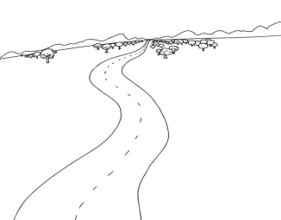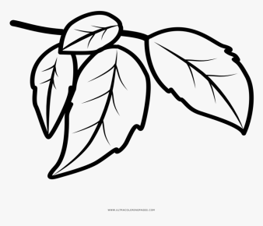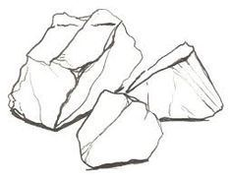
Entre las rocas
Entre las hojas
En el camino

¿CÓMO TOMÓ FUERZA LA SEMILLA?

Con el agua y el sol
Con el agua y el viento
Con el sol y con el viento

¿QUÉ FLOR ERA LA QUE NACIÓ?

Lilium
Girasol
rosa

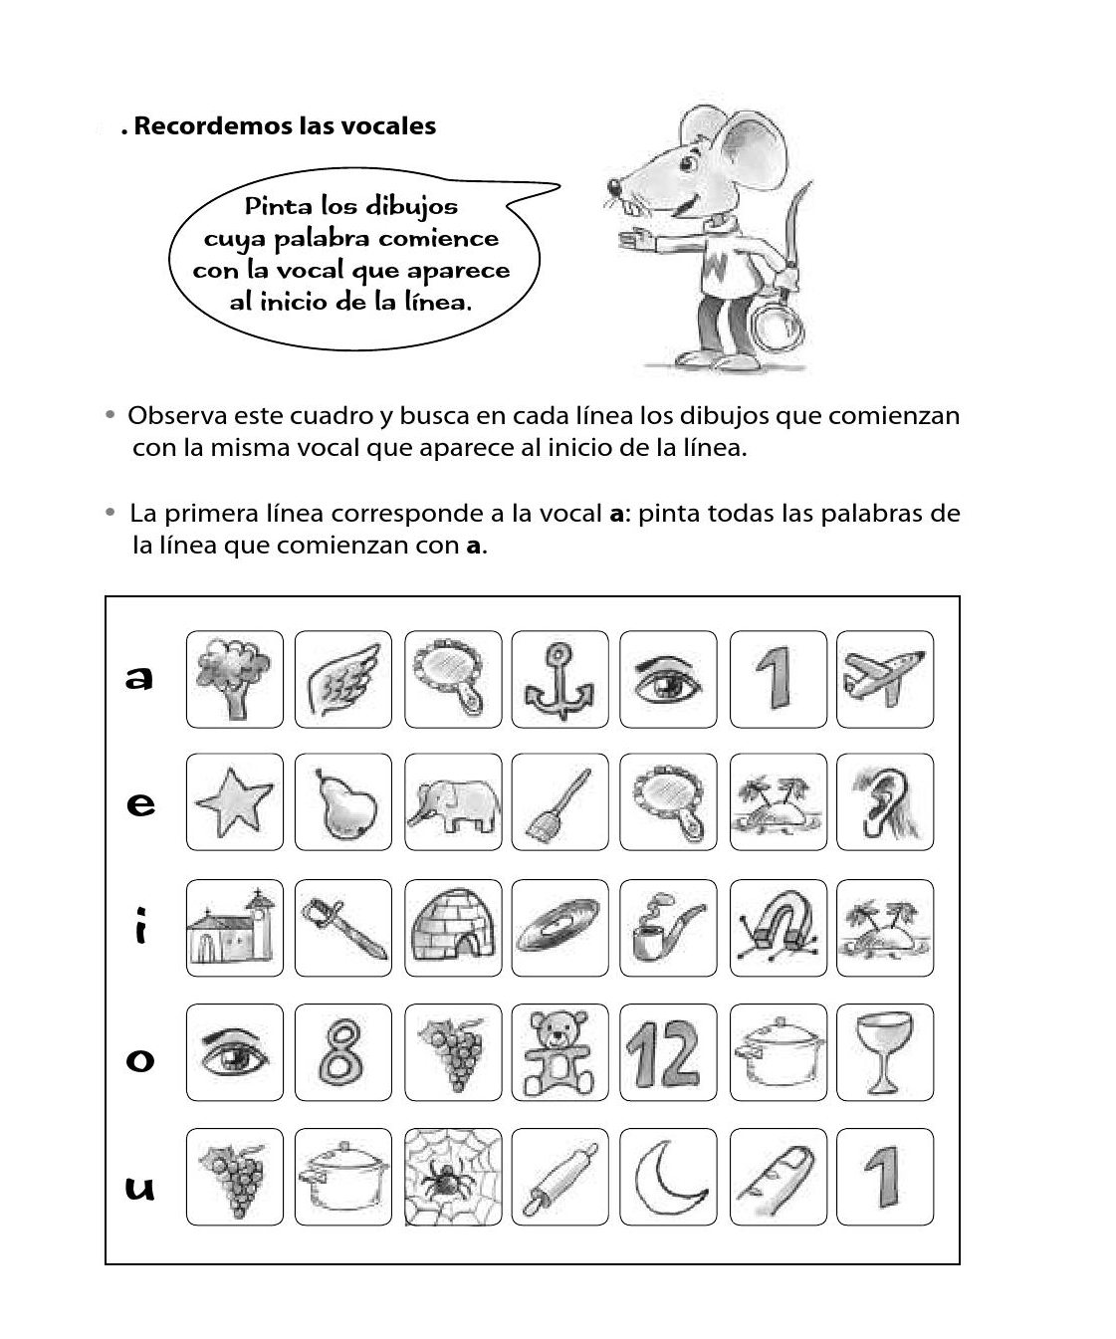

- MAMITA AYUDA A TU HIJO/ Y JUNTOS OBSERVEN CADA UNA DE LAS VOCALES Y ENCIERRA EN CADA RIEL LAS IMAGÉNES QUE COMIENZAN CON SU SONIDO.
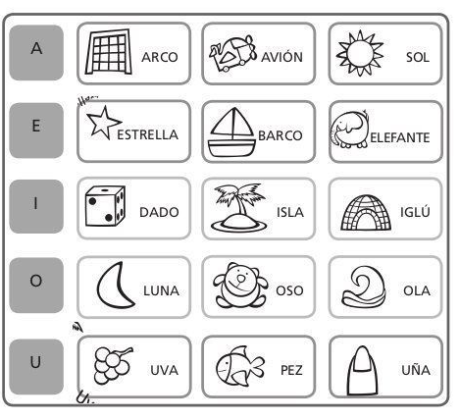

- MAMITA: AYUDA A TU HIJOA/ A QUE OBSREVE LAS VOCALES Y A QUE CON SU DEDO ÍNDICE REALICE EL MOVIMIENTO DE CADA UNA DE LAS VOCALES Y LUEGO LAS GRAFIQUE CON LÁPIZ MINA.
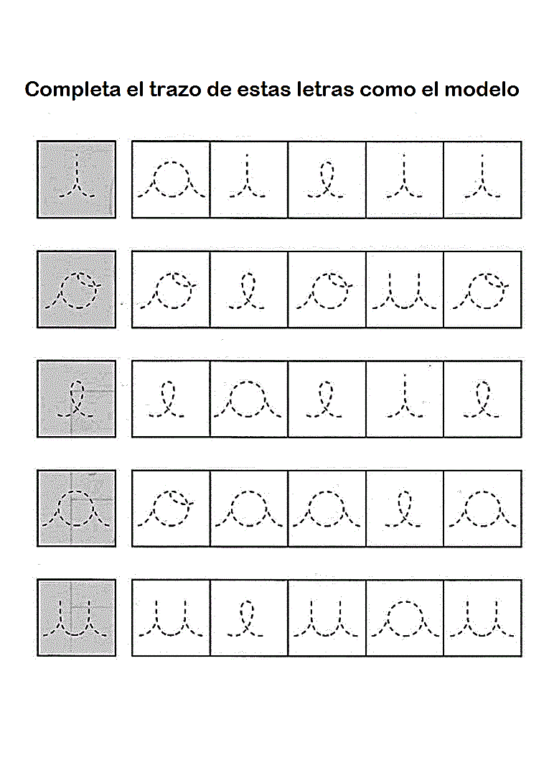

MAMITA AYUDA A TU HIJO/A A RECORTE EL DADO POR LOS BORDES, QUE LO ARME Y JUEGUE CON LAS VOCALES.
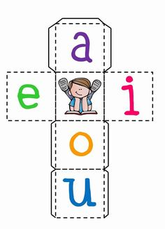

- MAMITA AYUDA A TU HIJO/A A QUE TOME BIEN SU LÁPIZ Y A GRAFICAR SU NOMBRE SIGUIENDO EL MODELO. (SE ANEXA EL NOMBRE JUNTO A LA GUIÁ)
- LUEGO DE GRAFICAR SE ENTREGA EN UNA HOJA DE BLOCK EL NOMBRE PARA QUE LO PUEDA RELLENAR CON PAPEL PICADO ANEXO AL SOBRE DE MATERIALES.

LLEGAMOS AL FINAL DE LA GUÍA, MUCHAS FELICIDADES POR APRENDER
¡¡¡TE ENVIO MIS CARIÑOS Y CUIDATE MUCHO!!!
NOS VEMOS EN LA SIGUIENTE GUIA, TIA SYLVANA.

A CONTINUACIÓN, TE INVITO A QUE EVALÚES COMO TE SENTISTE EN CADA UNA DE LAS ACTIVIDADES REALIZADAS DURANTE DE LA SEMANA.

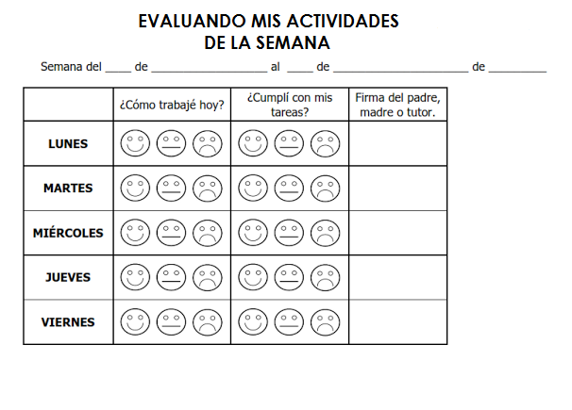

GUÍA DE ORIENTACIÓN
Nombre: | Curso: KINDER | Fecha: semana N°11
¿QUÉ APRENDEREMOS?
AMBITO: Desarrollo Personal y Social
NÚCLEO: Identidad y Autonomía
Objetivo de Aprendizaje:
((7) Comunicar rasgos de su identidad de género, roles, sentido de pertenencia y cualidades personales.
Objetivo Transversal (1): Comunicar a las demás emociones, y sentimientos tales como: amor, miedo, alegría, ira que le provocan diversas narraciones o situaciones observadas en forma directa o a través de tics. (Identidad y Autonomía)
CONTENIDO: Yo y Mi Cuerpo
HABILIDAD: Identificar, Representar
¿Qué necesito saber?
Identificar los rasgos y efectos más positivos de mi personalidad, expresándome de manera oral, gráfica.

Los contenidos a trabajar en el Libro del Ministerio NT2 son:
- Así soy yo (Página 3)
- ¿Quién soy? ¿Qué me identifica?
- Comprensión Lectora: “El tesoro Somos Nosotros” (anexado)

INSTRUCCIONES DE TRABAJO:

- ASÍ SOY YO: (PÁGINA 3)

Mamita ayuda a tu hijo/a a conversar sobre lo importante que somos cada uno de nosotros aceptando nuestro cuerpo y rescatando las fortalezas y habilidades que tiene su hijo/a y también sobre los desafíos personales distintos que tienen.
Explicar que una fortaleza es una cualidad que nos hace resaltar positivamente; una habilidad es algo que hacemos bien o con facilidad.
Un desafío es algo que aún no podemos hacer pero que queremos realizar y estamos esforzándonos para ello.
En el libro debe completar de acuerdo a las características propias mediante dibujo o trazos, la idea es que su hijo/a se sienta cómodo/a y motivado/a.

- ¿quién soy? ¿qué me identifica? (página 11)

Mamita ayuda a tu hijo/a a que vaya presentando y describiéndose en voz alta, la idea es que pueda expresarse con oraciones más completas y con mayor claridad y que destaque aquello que más le guste realizar.
En el libro deberá completar a través de dibujos aquellas características importantes que aparecen.

